江苏省仪征中学2022届第一学期高三物理选择题专项练习2
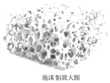
1．年月日，我国成功发射首颗微重力卫星“实践十号”。设想在该卫星内进行制造泡沫铝的实验。给金属铝加热，使之熔化成液体，在液体中通入氢气，液体内将会产生大量气泡，冷凝液体，将会得到带有微孔的泡沫铝，样品如图所示。下列说法中正确的是
A. 液态铝内的气泡呈球状，说明液体表面分子间只存在引力
B. 液态铝表面张力将会阻碍气泡的膨胀
C. 在冷凝过程中，气泡收缩，外界对气体做功，气体内能增大
D. 泡沫铝是非晶体

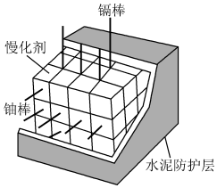
2．如图所示为核反应堆的示意图，铀棒是核燃料，其反应方程为用重水做慢化剂可使快中子减速，假设中子与重水中的氘核每次碰撞均为弹性正碰，而且认为碰撞前氘核是静止的，则下列说法正确的是
A. 铀核的比结合能比钡核的小
B. 该反应为热核反应
C. 中子与氘核碰后可原速反弹
D. 镉棒插入深一些可增大链式反应的速度

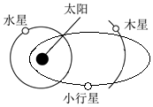
3．年月日，南京紫金山天文台首次发现的小行星，它的轨道是一个狭长的椭圆，如图所示。它的近日点在水星轨道以内，远日点在木星轨道之外。水星、木星的轨道近似为圆，且与小行星轨道几乎在同一平面。下列关于小行星说法正确的是
A. 近日点速率比水星速率小
B. 远日点速率比木星速率大
C. 公转周期比木星公转周期小 D. 公转周期比水星公转周期小

4．如图所示，、、、表示一定质量的理想气体状态变化过程中的四个状态，图中平行于横坐标轴，的延长线过原点，平行于纵轴，以下说法错误的是
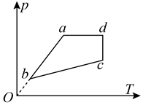
A. 从状态到，气体对外做功，气体吸热
B. 从状态到，外界对气体做功，气体放热
C. 从状态到，气体对外做功，气体吸热
D. 从状态到，气体对外做功，气体吸热

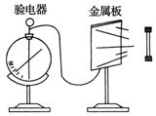
5．如图所示，用、两种不同频率的光分别照射同一金属板，发现当光照射时验电器的指针未偏转，光照射时指针偏转，以下说法正确的是
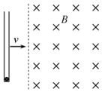
A. 增大光的强度，验电器的指针偏角一定减小
B. 光照射金属板时验电器的金属小球带负电
C. 两束单色光分别入射到同一双缝干涉装置时，在光屏上光亮条纹更宽
D. 在同一介质中传播，光的传播速度比光大
6．如图所示，下端封闭、上端开口、内壁光滑的细玻璃管竖直放置，管子底部有一带电小球。整个装置以水平向右的速度匀速运动，垂直于磁场方向进入方向水平的匀强磁场，由于外力的作用，玻璃管在磁场中的速度保持不变，最终小球从上端口飞出，小球的电荷量始终保持不变，则小球从玻璃管进入磁场至飞出上端口的过程中
A. 小球运动轨迹是一段圆弧 B. 小球运动轨迹是抛物线
C. 洛伦兹力对小球做正功 D. 管壁的弹力对小球做负功

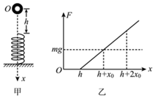
7．如图所示，轻弹簧竖直放置，下端固定在水平地面上，一质量为的小球，从离弹簧上端高处由静止释放。某同学探究小球在接触弹簧后向下的运动过程，他以小球开始下落的位置为原点，沿竖直向下方向建立坐标轴，作出小球所受弹力大小随小球下落的位置坐标的变化关系如图乙所示，不计空气阻力，重力加速度为。以下判断正确的
A. 从到的过程中，重力势能与弹性势能之和先增大后减小
B. 最低点的坐标为
C. 小球受到的弹力最大值等于
D. 小球动能的最大值为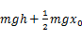

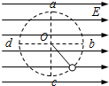
8．如图所示，在水平方向的匀强电场中，一绝缘细线的一端固定在点，另一端系一带正电的小球，小球在只受重力、电场力、绳子的拉力作用下在竖直平面内做圆周运动，小球所受的电场力大小等于重力大小．比较、、、这四点，小球
A. 在最高点处的动能最小
B. 在最低点处的机械能最小
C. 在水平直径右端处的机械能最大
D. 在水平直径左端处的机械能最大

9．质量为的球从地面以初速度竖直向上抛出，已知球所受空气阻力与速度大小成正比，下图分别描述了球在空中运动的加速度、速度随时间的变化关系和动能、机械能选地面处重力势能为零随球距离地面高度的变化关系，其中可能正确的是
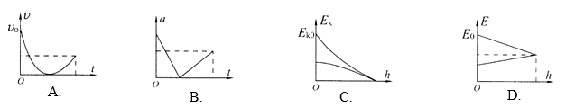

10．如图所示，两根质量均为的金属棒垂直地放在光滑的水平导轨上，左、右两部分导轨间距之比为：，导轨间左、右两部分有大小相等、方向相反的匀强磁场，两棒单位长度的电阻相同，不计导轨电阻，现用水平恒力向右拉棒，在棒向右运动距离为的过程中，棒上产生的焦耳热为，此时棒和棒的速度大小均为，此时立即撤去拉力，设导轨足够长且两棒始终在不同磁场中运动，则下列说法正确的是
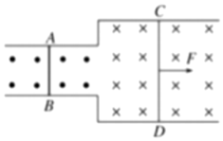
A. 的大小等于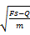
B. 撤去拉力后，棒的最终速度大小为，方向向右
C. 撤去拉力后，棒的最终速度大小为，方向向右
D. 撤去拉力后，整个回路产生的焦耳热为